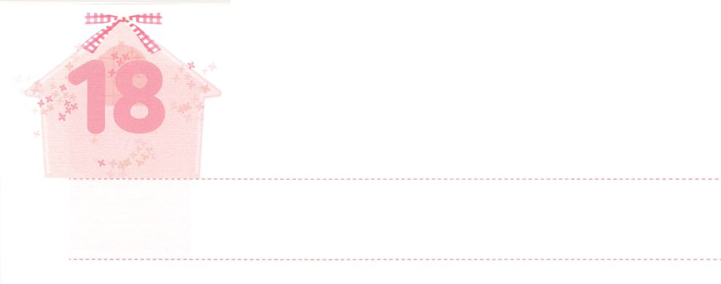

みざに　つかれた　キリストが

　　なさる　こと

**げつようび**

じるにはのようなしるしがいます。すなわち、わたしのによってをいし、しいことばをり、をもつかみ、たといをんでもしてをけず、また、にをけばはいやされます。

**マルコ**

**1617～18**

レムナントにとってはです。それゆえ、にくに、がくださった３つのことをにめてしなければなりません。これはすべて、にかれたキリストがされたことです。

１つ、のどもであるには、われたからえられるとがあります。２つ、サタンがしているこのにきていますが、がくにのがおられ、のをめておられます。３つ、このようなたちにがイエスをしてえられたのです。あらゆるの、すべてのられた、のてにまでをえるをるためにえられたみことばです。

このように、３つのことをにめてかうできることがあります。どんなやみのもをってられます。そのとして、どんなしみがあっても、されることのないをはレムナントにくださいます。また、いろいろなやでしんでいるくのをいやすもくださるでしょう。もにかれたキリストがなさったことをえて、のをかしにいきましょう。



**きょうのみことば**

インマヌエル教会聖日2部┃2019.12.29

、ありがとうございます。キリストによってだけ、がともにいてくださることをあらわすように、レムナントにえられたとをわわせてください。きておられるイエス・キリストのおによっておりします。アーメン

**きょうのいのり**

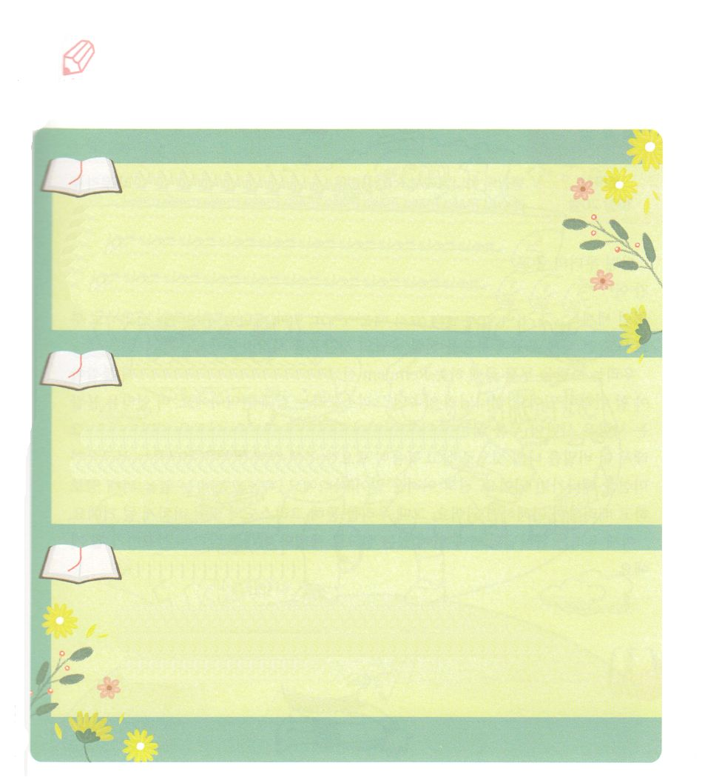

　　　　　　　にかれたイエス・キリストをして、がくださったが

　　　　　　　あります。のみことばの（　　）にからことばをしてめて

　　　　　　　をしてすでになさったのをにめましょう。

いてみよう

マタイ28:19～20のみことば

それゆえ、あなたがたはって、（　　　　　　　　　　　　）を

としなさい。そして、、、のによってバプテスマをけ、また、わたしがあなたがたにじておいたすべてのことをるように、

らをえなさい。よ。わたしは、の（　　　　　）まで、（　　　　）、（　　　　　　　）（　　　　　）います。

マルコ16:15のみことば

それから、イエスはらにこうわれた。「（　　　　　　）にてき、（　　　　　　　　　　　　）に、をべえなさい。

1:8のみことば

しかし、があなたがたのにまれるとき、あなたがたはを

けます。そして、エルサレム、ユダヤとサマリヤの、および（　　　　　　）にまで、わたしのとなります。

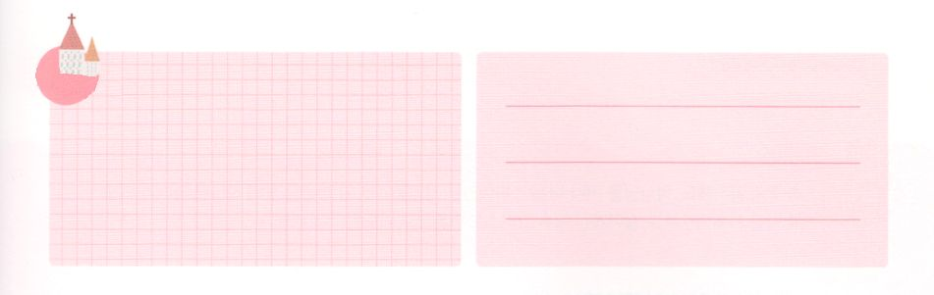

**きょうのでんどう　　　　　　　　　　う　　　　　　　　　　　　　　　　　　　　　　　　する**

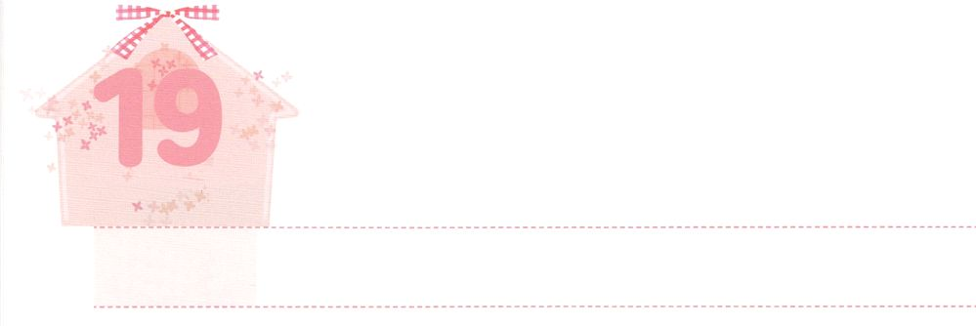

サタンを　ふみくだく

　　　レムナント　せんきょうし

**かようび**

のは、すみやかに、あなたがたのでサタンをみいてくださいます。どうか、たちのイエスのみが、あなたがたとともにありますように。

**ローマ**

**1620**

マルティン・ルターのから500ぶりにしたをえるが30いてきました。はこのをにんでおられます。イスラエルがのがしたはこのにあるからです。そして、いま、がたちをとしてんでのあちこちにをえるえのがまりました。

たちはサタンをみくレムナントです。このようなたちがにらなければならないがあります。のであるキリストというです。このをるは、サタンをみくえをどこにいてもわうようになります。これがです。それゆえ、このをのものにして、がなところにをえるのミッションをたしていけばいのです。まったくしいことではありません。をえるためにって、して、すればいのです。そのとき、たちをして、キリストのがたれるようになるでしょう。

いまからたちは、ののにあるでとをかすになるでしょう。



**きょうのみことば**

2020年元旦祈祷会1講┃2019.12.31

、ありがとうございます。をって、くすべてののサタンをみくレムナントのミッションをたせますように。きておられるイエス・キリストのおによっておりします。アーメン

**きょうのいのり**

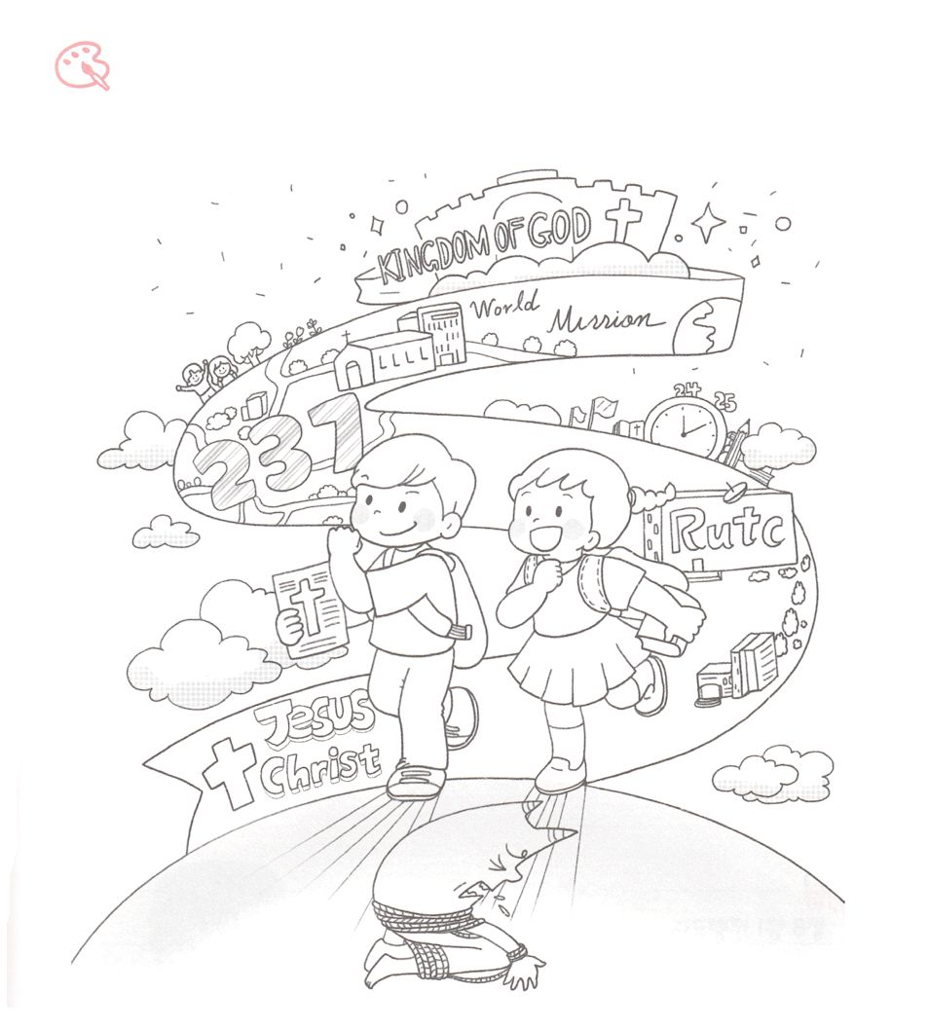

　　　　　　　をっているのによってサタンはみかれます。

　　　　　　　のにをぬりながら、のみことばをじっくりとにみましょう。

をぬろう



**きょうのでんどう　　　　　　　　　　う　　　　　　　　　　　　　　　　　　　　　　　　する**

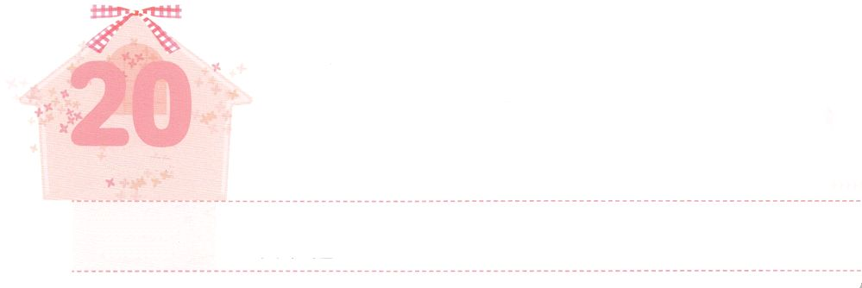

レムナント　せんきょうしが

　　　　　　うける　こたえ

**すいようび**

にむのに、イエス・キリストによって、えがとこしえまでありますように。アーメン。

**ローマ**

**1627**

たちはがたちをじてなさった30のをきいでさせるレムナントです。というのは、がないにイエス・キリストというのをえることです。このがえられるごとにサタンのがれて、のがみます。また、それとに、いのちのがらされてんだたましいがかされます。

これからたちはこのをって、がいるでもできないをするようになります。ですからには、もげることのできないようにしておかれたのをくださいます。それがのどものとです。この２つをのこととしてわうならば、もくことができない237かあちこちにをえにいくようになるでしょう。

ののはレムナントとしてけたえです。そのをにしっかりとめているなら、、、のわざわいとのろいをなくすとしてうがくるでしょう。



**きょうのみことば**

**きょうのいのり**

、ありがとうございます。ずるにえて、がくださったのをにめるレムナントになりますように。きておられるイエス・キリストのおによっておりします。アーメン

2020年元旦祈祷会2講┃2020.1.1

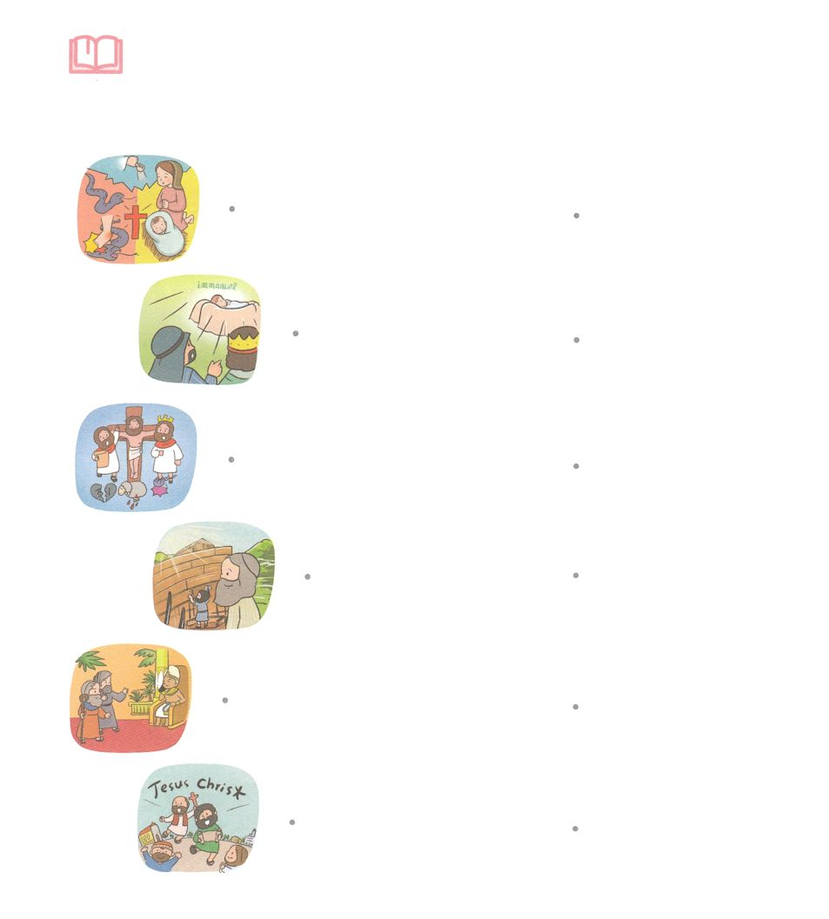

　　　　　レムナントであるをしてえられるのみことばが

　　　　　あります。のみことばとうをでつなぎましょう。

みことばを

しよう

３１５

６１４

エジプト３１８

イザヤ７１４

マタイ1２１

マタイ１６１６

１８



**きょうのでんどう　　　　　　　　　　う　　　　　　　　　　　　　　　　　　　　　　　　する**

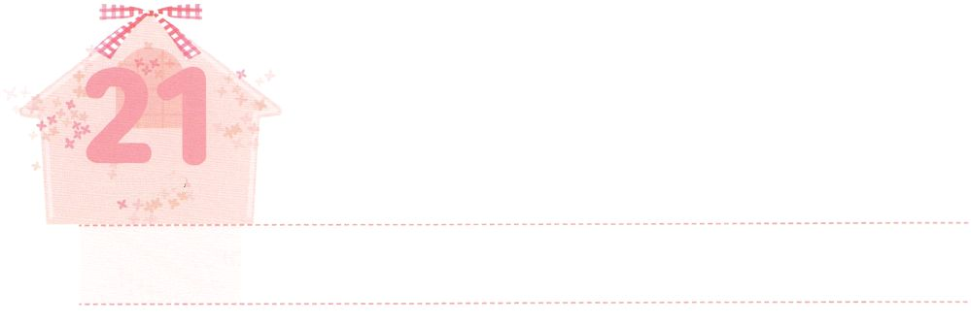

であいの　しゅくふくを

　　　　　　あじわおう

**もくようび**

**Ⅱテモテ**

**15**

私はあなたのなをいこしています。そのようなは、あなたのロイスと、あなたのユニケのうちにったものですが、それがあなたのうちにもっていることを、はしています。

たちはいときからをけたレムナントです。なによりも、いころからをすることがとてもだということをっているでしょう。ですから、のであるイエス・キリストのをってフォーラムができるいは、とてもです。どんなやできごとがあったとしても、いつもでをすることができるかにえるならどうだろうか、とえてみましょう。くべきをわうためのになるでしょう。たちはがじるいについてらなければなりません。

はんでいなかったのに、をしてきいでしまったやがいもじことです。「がなぜこのようなことをえられたのだろうか」としながらのみことばをしましょう。このことをともにかちい、りをむことができるいをりましょう。に、からけたは、だけのタラントとして、どのようにすればのみことばをさせることができるのかをりましょう。いまからは、レムナントたちのいにがえられたいとをおいてりましょう。がなに、ないをえてくださるでしょう。



**きょうのみことば**

、ありがとうございます。すべてのいをしてしいをして、をかすレムナントのをめますように。きておられるイエス・キリストのおによっておりします。アーメン

**きょうのいのり**

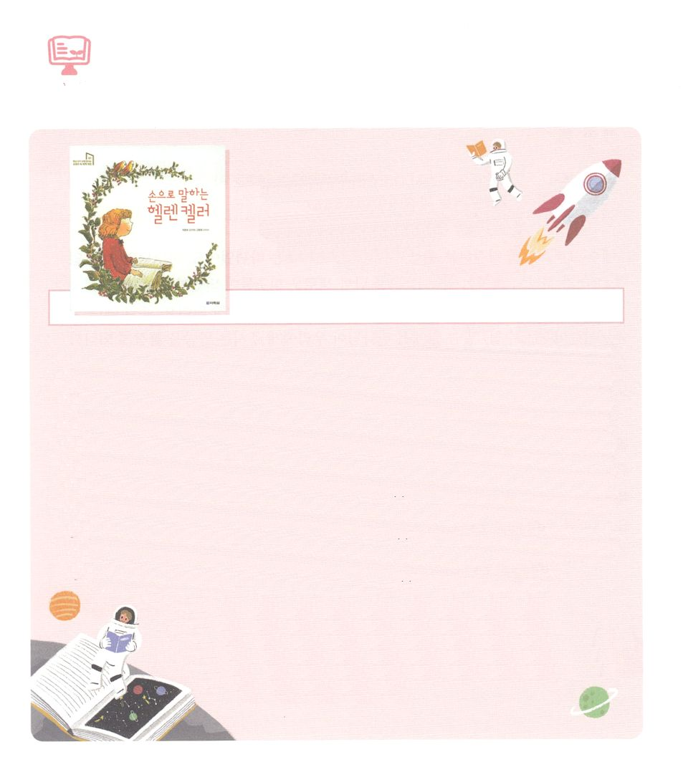

　　　　　5にはどんなをみますか。

です

ヘレン・ケラー

　　　　　　　　　　　　　　　著者　キム・ミヘ　┃　出版社　タラク院（韓国）

だれかのけなしにきていくことができないとしたら、あなたはどんなちになりますか。おそらく、のさがになるだけではなく、をけてくれるりのたちにしてしないちでいっぱいになるでしょう。しかし、がくださったいののでは、かえってそのさとしなさがのとをわすさになります。

たちがよくっているヘレン・ケラーは２のときにひどいになり、とをいました。そのようなをできるにうことはなことではありませんでした。そのようなある、ヘレンはアン・サリバンというにいます。サリバンは、がされたいのでした。ヘレン・ケラーのをよくしたサリバンは、がのをかすとしてするためのきなけとなりました。がつなげてくださったのしいいについてしたが５で

する『ですヘレン・ケラー』です。

このをんで、がにくださったいのにのりを

しましょう。そのによってえられたいであると

である、、そして、ののために

ることもれないようにしましょう。

（訳者注：『ですヘレン・ケラー』はしかありませんが、ヘレン・ケラーにする

のはだけでもいろいろとされています。にしてください）



**きょうのでんどう　　　　　　　　　　う　　　　　　　　　　　　　　　　　　　　　　　　する**

幼児、幼稚親教師働き人修練会1講┃2020.1.3

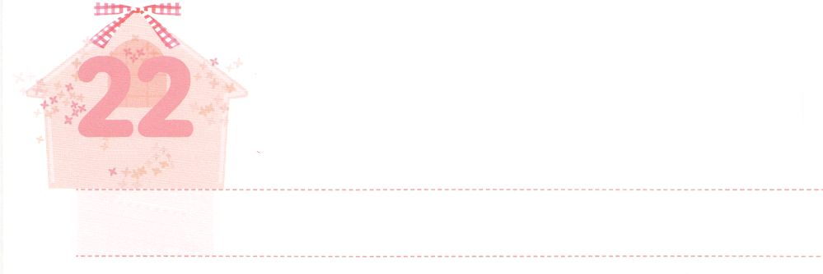

くらやみ　ぶんかに　かつ

　　レムナントせんきょうし

**きんようび**

だれでもキリストのうちにあるなら、そのはしくられたです。いものはぎって、よ、すべてがしくなりました。

**Ⅱコリント**

**517**

イエス・キリストをけれた、たちのDNAはわりました。のをたなかったDNAが、のをすDNAへとわり、しいになったからです。

このようにDNAがわれば、みことばであるのきにってきるようになります。ののみことば、<どものりの>のみことばで、がたちにくださるみことばをるようになります。そして、はこのみことばをがなたちのまわりのにえるようにいてくださいます。

はをえるたちのさなをして、のやみをえるためにいてくださいます。たちがレムナントとしてのことをにたすことができるもくださいます。

たちがおとなになったとき、よりさらにな、、ながにあふれているでしょう。そのとき、たちはがくださったをいやすえで、くのをかすようになります。そのときのために、からキリスト・イエスので、やみにつレムナントになるようにとおりしましょう。



**きょうのみことば**

幼児、幼稚親教師働き人修練会2講┃2020.1.3

、ありがとうございます。、、なにっているをかすレムナントとしてしますように。きておられるイエス・キリストのおによっておりします。アーメン

**きょうのいのり**

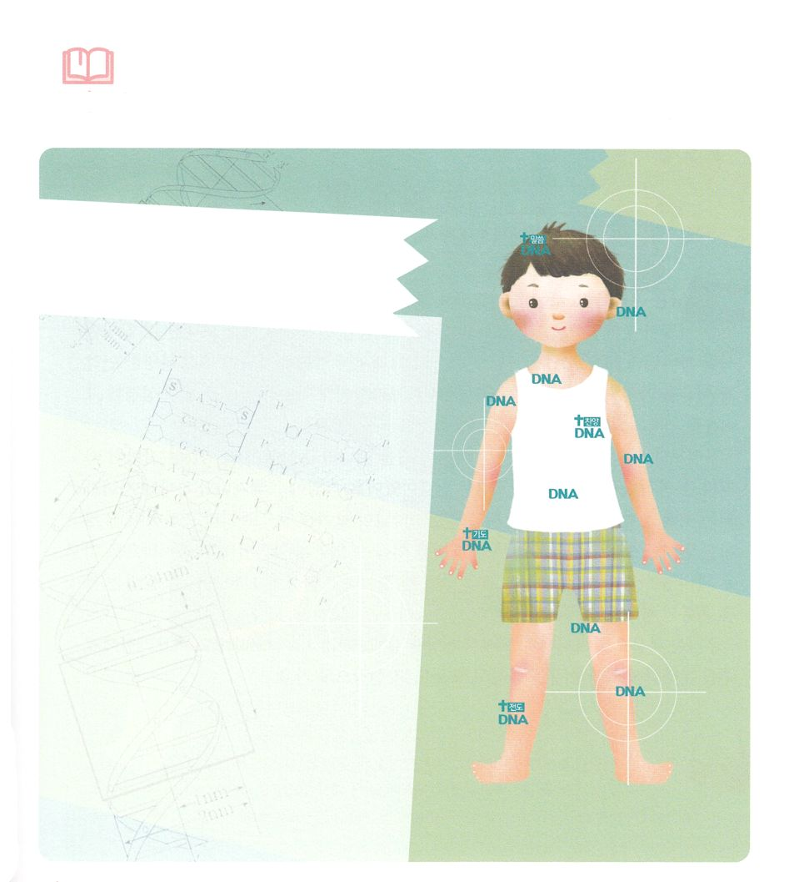

　　　　　はのをすDNAをもつ、われたのどもです。

　　　　　このDNAをどのようにけたのか、パパやママとフォーラムして

　　　　　しましょう。そして、くべきいのにして

りましょう。

みことばを

しよう



**きょうのでんどう　　　　　　　　　　う　　　　　　　　　　　　　　　　　　　　　　　　する**

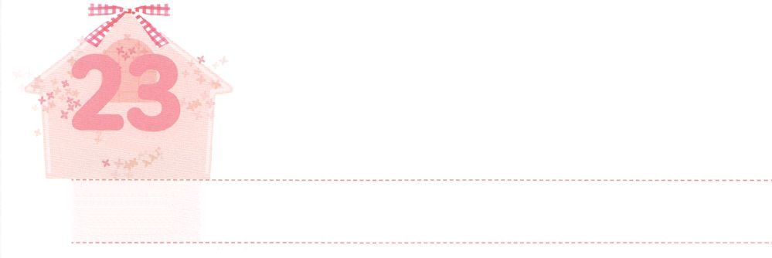

あきらかな　けいやくを

　　　　　　くださった　りゆう

**どようび**

**121**

はアブラムにせられた。「あなたは、あなたのまれ、あなたののをて、わたしがすへきなさい。

はたちをレムナントとしてばれて、たちのかうをしてくださいました。がいるや、く、などは、のためにがんだのようにいますが、は、ののためにばれたなのです。ですから、たちはがくださった、かなとをっててかなければなりません。はアブラハムにされたことをして、にそのをしておられます。

なによりもまずに、まれとのをなさいとわれました。これは、サタンによるからけしなさいというでした。やみからけして、のどもになるをけなさいということです。に、がすへきなさいとわれました。なをってうなら、やみのにつことができるというです。にのすべてのは、あなたによってされるとわれました。それは、をかすのをされたのです。

たちはがられたをでかすレムナントです。アブラハムにえられたかなとをって、ものすにきましょう。



**きょうのみことば**

、ありがとうございます。のろいとわざわいので、んでいくをて、かなとをってすることができるようにしてください。きておられるイエス・キリストのおによっておりします。アーメン

**きょうのいのり**

インマヌエル教会聖日1部┃2020.1.5

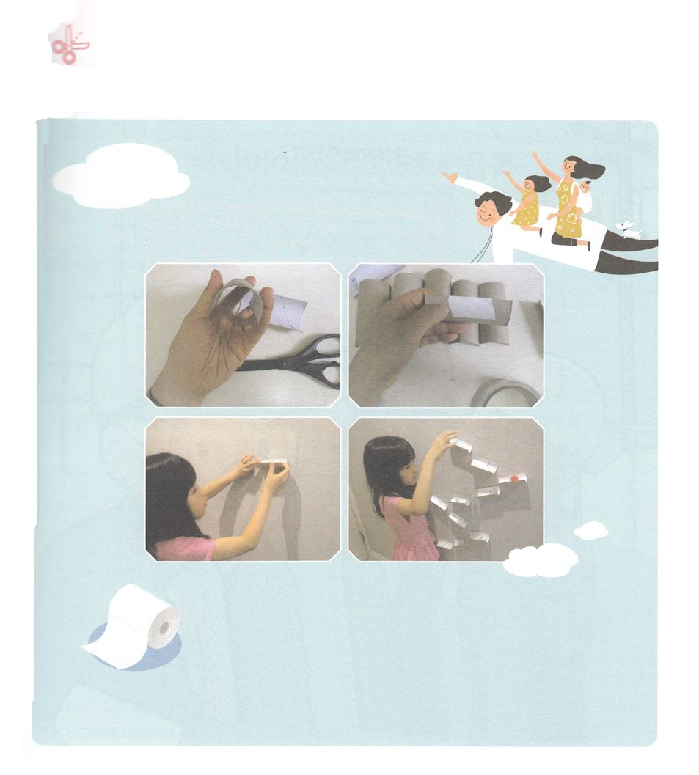

　　　　　がってくださったで、イエス・キリストのが

　　　　　えられるようにりながら、たのしいワークをしましょう。

　　　　　　　　　　　イエス・キリストの

　　　　　　　　　　　をえよう

１．トイレットペーパーのをにります

２．ねんどをまるめて、ボールをります

３．トイレットペーパーのにテープをつけて、にはります

４．ねんどでったボールがからまでころがるようにします

イエス・キリストのをえるレムナントのをしましょう

ワーク



**きょうのでんどう　　　　　　　　　　う　　　　　　　　　　　　　　　　　　　　　　　　する**

サタンをみく　　にうをく　　のろい、わざわいを

　　　　　　　　　　　　　　　　　　　　　　する

　まことの　　　　　まことの　　　　まことの